Resolución del Pleno del Instituto de Transparencia, Acceso a la Información Pública y Protección de Datos Personales del Estado de México y Municipios, con domicilio en Metepec, Estado de México, de fecha treinta de marzo de dos mil veintidós.

VISTO el expediente formado con motivo del Recurso de Revisión 00847/INFOEM/IP/RR/2022, promovido por la C. XXX XXXXX XXXXXXX XXXX, a quien en lo sucesivo se le denominará LA RECURRENTE, en contra de la respuesta del Ayuntamiento de Atizapán de Zaragoza, en lo subsecuente se le denominará EL SUJETO OBLIGADO, se procede a dictar la presente resolución con base en lo siguiente:

ANTECEDENTES

I. De la Solicitud de Información.
En fecha diecisiete de enero de dos mil veintidós, LA RECURRENTE presentó a través del Sistema de Acceso a la Información Mexiquense, en lo subsecuente se denominará EL SAIMEX, ante EL SUJETO OBLIGADO, la solicitud de Acceso a la Información Pública, a la que se le asignó el número de expediente 00027/ATIZARA/IP/2022, mediante la cual requirió, lo siguiente:

“Solicito información sobre el sueldo mensual bruto del C. José Ortega Ríos quien funge actualmente como tesorero del H. Ayuntamiento de Atizapán de Zaragoza, q” (Sic)

MODALIDAD DE ENTREGA: Vía Sistema de Acceso a la Información Mexiquense (SAIMEX).

II. Turno de requerimiento del Sujeto Obligado
En cumplimiento al artículo 162, de la Ley de Transparencia y Acceso a la Información Pública del Estado de México y Municipios, el diecisiete enero de dos mil veintidós, EL SUJETO OBLIGADO turnó mediante requerimiento, el contenido de la solicitud de información al servidor público habilitado que consideró competente, a efecto de que realizara la búsqueda y localización de la información solicitada, tal como se desprende de la imagen que se inserta a continuación:

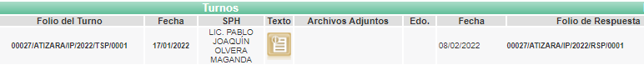

III. Respuesta del Sujeto Obligado
En fecha ocho de febrero de dos mil veintidós, EL SUJETO OBLIGADO dio respuesta a la solicitud de información, en el que adjuntó a la respuesta el archivo electrónico denominado “00027-ATIZARA-IP-2022.pdf”, oficio signado por la Subdirectora de Recursos Humanos, donde dice que la información solicitada se encuentra disponible en el portal oficial de la Información Pública de Oficio de los Sujetos Obligados del Estado de México y Municipios (IPOMEX), en el apartado Artículo 92 fracción VIII Remuneraciones de todos los Servidores Públicos, en la dirección IP: https://www.ipomex.org.mx/ipo3/gce/list/42944.web.

IV. Del Recurso de Revisión
Inconforme por la respuesta del SUJETO OBLIGADO, el catorce de febrero de dos mil veintidós, se interpuso el Recurso de Revisión materia del presente estudio, el cual fue registrado en EL SAIMEX y se le asignó el número de expediente anotado al rubro, en el que señaló particular los siguientes agravios:

- Acto impugnado:

“Respuesta a la solicitud 00027/ATIZARA/IP/2022" (Sic)

- Razones o motivos de inconformidad:

“Conforme al artículo 11 de la ley de transparencia y acceso a la información pública del estado de México y municipios. La respuesta enviada no es clara y precisa, así mismo el enlace que especifica no está visible, lo cual no me permite acceder a la información solicitada.” (Sic)

V. Del turno del Recurso de Revisión
En fecha catorce de febrero de dos mil veintidós, el recurso de que se trata se envió electrónicamente al Instituto de Transparencia, Acceso a la Información Pública y Protección de Datos Personales del Estado de México y Municipios; y con fundamento en el artículo 185, fracción I de la Ley de Transparencia y Acceso a la Información Pública del Estado de México y Municipios, se turnó a través del SAIMEX, a la Comisionada Comisionada María del Rosario Mejía Ayala, a efecto de decretar su admisión o desechamiento.

a) Admisión del Recurso de Revisión
De las constancias del expediente electrónico del SAIMEX, se advierte que en fecha quince de febrero de dos mil veintidós, se acordó la admisión a trámite del Recurso de Revisión que nos ocupa; así como la integración del expediente respectivo, mismo que se puso a disposición de las partes, para que en un plazo máximo de siete días hábiles conforme a lo dispuesto por el artículo 185 de la Ley de Transparencia y Acceso a la Información Pública del Estado de México y Municipios, LA RECURRENTE manifestara lo que a su derecho conviniera, a efecto de presentar pruebas y alegatos; así como para que EL SUJETO OBLIGADO rindiera su Informe Justificado.

b) Informe Justificado
En cumplimiento a lo anterior, de las constancias del expediente electrónico que obra en el SAIMEX, del Recurso materia del presente estudio, se advierte que EL SUJETO OBLIGADO presento su Informe Justificado en fecha veintitrés de febrero de dos mil veintidós, como se desprende en la imagen que se anexa a continuación:

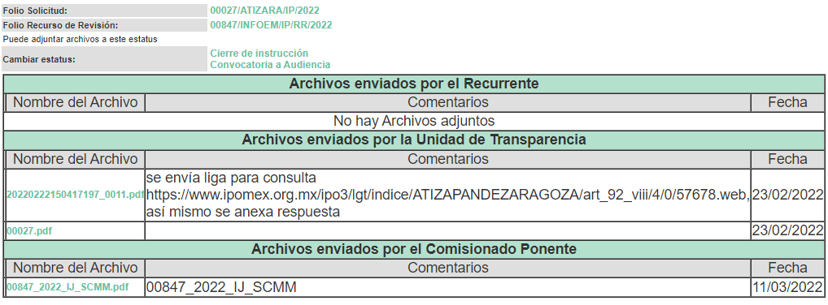

Informe Justificado que se puso a la vista de la particular en fecha once de marzo de dos mil veintidós, en el que se observa en su contenido medular adjunto la liga https://www.ipomex.org.mx/ipo3/lgt/indice/ATIZAPANDEZARAGOZA/art_92_viii/4/0/57678.web para consultar el sueldo bruto, en el que se advierte que el Tesorero Municipal percibe un salario bruto de $ 100,000 (cien mil pesos M.N. 00/100), como se precisa en la siguiente captura de pantalla:

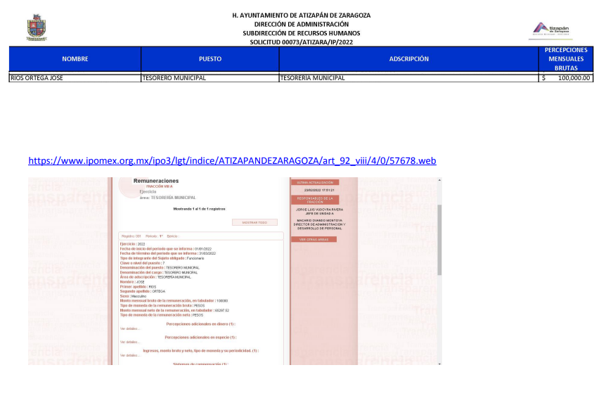

c) Manifestaciones del Recurrente
De las constancias que obran en el expediente electrónico del Sistema de Acceso a la Información Mexiquense (SAIMEX), se advierte que dentro del término legalmente concedido a LA RECURRENTE, no realizó las manifestaciones que conforme a derecho le correspondían.

d) Del returno del Recurso de Revisión
En la Novena Sesión Ordinaria de fecha nueve de marzo de dos mil veintidós, por acuerdo del Pleno de este Órgano Garante, fue returnado el Recurso de Revisión 00847/INFOEM/IP/RR/2022, a la Comisionada Sharon Cristina Morales Martínez para su resolución y presentación al Pleno.

e) Cierre de Instrucción
Una vez analizado el estado procesal que guardaba el expediente, en fecha veintitrés de marzo de dos mil veintidós, la Comisionada Sharon Cristina Morales Martínez acordó el cierre de instrucción, así como la remisión de este a efecto de ser resuelto, de conformidad con lo establecido en el artículo 185 fracciones VI y VIII de la Ley de Transparencia y Acceso a la Información Pública del Estado de México y Municipios; y,
CONSIDERANDO

- Competencia.
Este Instituto de Transparencia, Acceso a la Información Pública y Protección de Datos Personales del Estado de México y Municipios, es competente para conocer y resolver el presente Recurso de Revisión, conforme a lo dispuesto en los artículos 6, Apartado A de la Constitución Política de los Estados Unidos Mexicanos; 5, párrafos trigésimo, trigésimo primero y trigésimo segundo, fracciones IV y V de la Constitución Política del Estado Libre y Soberano de México; 2 fracción II, 13, 29, 36, fracciones I y II, 176, 178, 179, 181 párrafo tercero y 185 de la Ley de Transparencia y Acceso a la Información Pública del Estado de México y Municipios; y 9, fracciones I y XXIV y 11 del Reglamento Interior del Instituto de Transparencia, Acceso a la Información Pública y Protección de Datos Personales del Estado de México y Municipios.

SEGUNDO. Interés.
El Recurso de Revisión fue interpuesto por parte legítima, en atención a que se presentó por LA RECURRENTE, quien es la misma persona que formuló la solicitud de acceso a la Información Pública al SUJETO OBLIGADO, en razón de que las claves de acceso al Sistema de Acceso a la Información Mexiquense (SAIMEX) son personales e irrepetibles a lo cual se tiene certeza que se trata del mismo particular.

TERCERO. Oportunidad.
El Recurso de Revisión fue interpuesto dentro del plazo de quince días hábiles, contados a partir del día siguiente al que LA RECURRENTE tuvo conocimiento de la respuesta impugnada; tal y como, lo prevé el artículo 178 de la Ley de Transparencia y Acceso a la Información Pública del Estado de México y Municipios, que establece:

“Artículo 178. El solicitante podrá interponer, por sí mismo o a través de su representante, de manera directa o por medios electrónicos, Recurso de Revisión ante el Instituto o ante la Unidad de Transparencia que haya conocido de la solicitud dentro de los quince días hábiles, siguientes a la fecha de la notificación de la respuesta.

A falta de respuesta del sujeto obligado, dentro de los plazos establecidos en esta Ley, a una solicitud de acceso a la información pública, el recurso podrá ser interpuesto en cualquier momento, acompañado con el documento que pruebe la fecha en que presentó la solicitud.

En el caso de que se interponga ante la Unidad de Transparencia, ésta deberá remitir el Recurso de Revisión al Instituto a más tardar al día siguiente de haberlo recibido.”

En esa tesitura, atendiendo a que EL SUJETO OBLIGADO notificó la respuesta a la solicitud de acceso a la información pública el día ocho de febrero de dos mil veintidós; así, el plazo de quince días hábiles que el artículo 178 de la Ley de la materia otorga a LA RECURRENTE para presentar el respectivo Recurso de Revisión, transcurrió del nueve de febrero al uno de marzo de dos mil veintidós, sin contemplar en el cómputo los días cinco, seis, doce, trece, diecinueve, veinte, veintiséis y veintisiete de febrero de dos mil veintidós, por corresponder a sábados y domingos, considerados como días inhábiles, en términos del artículo 3, fracción X de la Ley de Transparencia y Acceso a la Información Pública del Estado de México y Municipios.

En ese tenor, si el Recurso de Revisión que nos ocupa se interpuso el catorce de febrero de dos mil veintidós, éste se encuentra dentro de los márgenes temporales previstos en el citado precepto legal y, por tanto, se considera oportuno.

CUARTO. Procedibilidad.
Del análisis efectuado se advierte que resulta procedente la interposición del recurso y se concluye la acreditación plena de todos y cada uno de los elementos formales exigidos por el artículo 180 de la Ley de Transparencia y Acceso a la Información Pública del Estado de México y Municipios, en atención a que fueron presentados mediante el formato visible en EL SAIMEX.

QUINTO. Estudio y análisis del asunto.
Este Órgano Colegiado advierte que en el asunto se actualiza la causal de sobreseimiento prevista en el artículo 192 en la fracción III, de la de la Ley de Transparencia y Acceso a la Información Pública del Estado de México y Municipios que dispone lo siguiente:

“Artículo 192. El recurso será sobreseído, en todo o en parte, cuando una vez admitido, se actualicen alguno de los siguientes supuestos:
(…)
III. El sujeto obligado responsable del acto lo modifique o revoque de tal manera que el Recurso de Revisión quede sin materia;”
(Énfasis añadido)

Luego, conforme a la transcripción que antecede conviene desglosar los elementos de la disposición enunciada:

1.- El sujeto obligado responsable;
2.- Acto;
3.- Que se modifique o revoque; y
4.- De tal manera que el medio de impugnación quede sin efecto o materia.

El primer elemento normativo se actualiza ya que, EL SUJETO OBLIGADO responsable, es el Ayuntamiento de Atizapán de Zaragoza.

El segundo elemento normativo es la existencia de un acto, que, en el caso en concreto, se acredita con la existencia de la respuesta del SUJETO OBLIGADO, la cual precisamente es la que se impugna, toda vez que es la que a decir de LA RECURRENTE no pudo consultar la información en razón de que la pagina le marco error.

Cabe destacar que la respuesta proporcionada por el SUJETO OBLIGADO, el precepto normativo en estudio, lo consagra como “acto”, esto es así, ya que las respuestas emitidas por los Sujetos Obligados son consideradas, (en el contexto que la propia Ley establece), como “actos”, sin los cuales no se tendría certeza de la existencia o inexistencia de la Información Pública, porque precisamente la evidencia notoria y específica del actuar del SUJETO OBLIGADO se observa a través de sus actos que necesariamente ejecuta y con las que ejerce sus atribuciones legalmente conferidas.

La naturaleza jurídica de las respuestas que formulan los Sujetos Obligados, están delimitadas por la misma Ley de la materia, ya que el hecho de emitir actos no previstos en el marco normativo que en transparencia rige su actuar, serían ilegales de estricto derecho, por lo que dichos “actos” a que se refiere esta fracción están contenidos en la Ley de Transparencia y Acceso a la Información Pública del Estado de México y Municipios, en específico, en el artículo 53, fracción II, que a la letra dice:

“Artículo 53. Las Unidades de Transparencia tendrán las siguientes funciones:
(…)
II. Recibir, tramitar y dar respuesta a las solicitudes de acceso a la información;
(…)
(Énfasis añadido)

Es decir, la impugnación de LA RECURRENTE debe ser sobre la emisión de un “Acto” contenido en la misma Ley o la omisión en la emisión de ésta, lo que en el presente caso se actualiza con la respuesta dada por EL SUJETO OBLIGADO.

Ahora bien, por cuanto hace al tercer elemento normativo, es en esencia una condicional, consistente en que la Dependencia o Entidad responsable del acto o resolución impugnada la modifique o revoque; en cuanto hace a la modificación, ocurre cuando quien emitió su respuesta (acto o resolución), con posterioridad cambia la información proporcionada en un principio, cuyos resultados no dejan sin efectos la respuesta dada, sino que tiene por objeto añadir, suprimir, o sustituir datos, lo cual puede ser de forma parcial.
Para el caso que nos ocupa, recae esta figura en la modificación de la respuesta inicial, añadiendo a través del Informe Justificado elementos para así complementar el Derecho de Acceso a la Información, por parte del SUJETO OBLIGADO en su pronunciamiento.
En ese tenor, un acto impugnado queda sin efectos, aun cuando existiendo jurídicamente (esto es, que no se ha modificado, ni revocado) no genera ninguna consecuencia legal.
En tanto que, un acto impugnado queda sin materia, cuando ha sido satisfecha la pretensión de lo solicitado o exigido por LA RECURRENTE de manera que EL SUJETO OBLIGADO entrega una respuesta que, aunque sea posterior a los términos previstos en la Ley y mediante ésta concede la información solicitada.
Bajo esas consideraciones, se afirma que en el Recurso de Revisión sujeto a estudio, se actualiza la hipótesis jurídica citada en primer término, la cual señala, que un recurso será sobreseído, en todo o en parte, cuando una vez admitido, se modifique la respuesta de tal manera que el Recurso de Revisión quede sin materia, toda vez que quedó probado que EL SUJETO OBLIGADO mediante un acto posterior a su respuesta, como lo fue el Informe Justificado, realizó el pronunciamiento que dejó sin materia el presente recurso.
A fin de corroborar lo anterior, es preciso señalar que LA RECURRENTE solicitó:

- Sueldo mensual bruto del servidor público quien funge actualmente como Tesorero del Ayuntamiento de Atizapán de Zaragoza.

Acto seguido, en respuesta la subdirectora de Recursos Humanos, donde dice que la información solicitada se encuentra disponible en el portal oficial de la Información Pública de Oficio de los Sujetos Obligados del Estado de México y Municipios (IPOMEX), en el apartado Artículo 92 fracción VIII Remuneraciones de todos los Servidores Públicos, en la dirección IP: https://www.ipomex.org.mx/ipo3/gce/list/42944.web, que fue consultada, para mayor certeza se inserta la siguiente captura de pantalla:

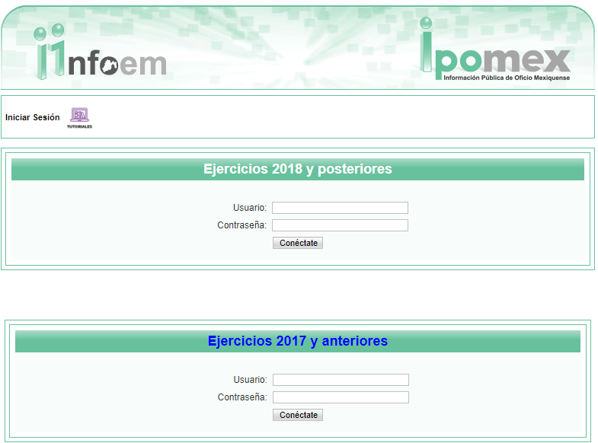

Ante la respuesta, LA RECURRENTE interpuso el Recurso de Revisión que nos ocupa, señalando en sus agravios como acto impugnado:

- Acto impugnado:

“Respuesta a la solicitud 00027/ATIZARA/IP/2022" (Sic)

- Razones o motivos de inconformidad:

“Conforme al artículo 11 de la ley de transparencia y acceso a la información pública del estado de México y municipios. La respuesta enviada no es clara y precisa, así mismo el enlace que especifica no está visible, lo cual no me permite acceder a la información solicitada.” (Sic)

Fue así que, EL SUJETO OBLIGADO al rendir su Informe Justificado, se adjuntó el Director de Administración, quien es servidor público habilitado la dirección IP https://www.ipomex.org.mx/ipo3/lgt/indice/ATIZAPANDEZARAGOZA/art_92_viii/4/0/57678.web, para consultar el sueldo bruto, en el que se advierte que el Tesorero Municipal percibe un salario bruto de $ 100,000 (cien mil pesos M.N. 00/100), como se precisa en la siguiente captura de pantalla:

No se omite comentar que se consultó la dirección IP entregada en el Informe Justificado, no se desprende de información ya que aparece sin resultados, si embargo de las imágenes que fueron entregadas, consta el salario bruto del Tesorero Municipal.

Asimismo, no se omite comentar que este Órgano Garante conforme al artículo 36 de la Ley de la Materia, no se encuentra facultado para pronunciarse acerca de la veracidad de la información remitida por los Sujetos Obligados.

Sirve de apoyo a lo anterior, por analogía el criterio 31-10 emitido por el entonces Instituto Federal de Acceso a la Información ahora Instituto Nacional de Transparencia, Acceso a la Información y Protección de Datos Personales (INAI) que a la letra dice:

“El Instituto Federal de Acceso a la Información y Protección de Datos no cuenta con facultades para pronunciarse respecto de la veracidad de los documentos proporcionados por los sujetos obligados. El Instituto Federal de Acceso a la Información y Protección de Datos es un órgano de la Administración Pública Federal con autonomía operativa, presupuestaria y de decisión, encargado de promover y difundir el ejercicio del derecho de acceso a la información; resolver sobre la negativa de las solicitudes de acceso a la información; y proteger los datos personales en poder de las dependencias y entidades. Sin embargo, no está facultado para pronunciarse sobre la veracidad de la información proporcionada por las autoridades en respuesta a las solicitudes de información que les presentan los particulares, en virtud de que en los artículos 49 y 50 de la Ley Federal de Transparencia y Acceso a la Información Pública Gubernamental no se prevé una causal que permita al Instituto Federal de Acceso a la Información y Protección de Datos conocer, vía recurso revisión, al respecto.”

Por lo anterior, este Órgano Garante, advierte que EL SUJETO OBLIGADO dio atención a la solicitud de información el Informe Justificado.

Por ende, el cuarto elemento normativo de la figura legal del sobreseimiento, consistente en: “…de tal manera que el medio de impugnación quede sin materia…”, en el presente caso, se actualiza tal circunstancia, ya que el acto impugnado que dio origen al presente recurso quedó sin materia, ya que como pudimos analizar se advierte que EL SUJETO OBLIGADO dejo sin materia el presente Recurso de Revisión, entregando en el Informe Justificado, la información donde el Tesorero Municipal percibe un salario bruto de $ 100,000 (cien mil pesos M.N. 00/100).

Cabe precisar que este Instituto, no se pronuncia acerca del acto impugnado, así como, las razones o motivos de inconformidad, pues como quedó asentado en líneas anteriores, el presente ocurso ha quedado sin materia, lo que impide estudiar y pronunciarse al respecto.

Por analogía, se cita la Tesis emitida por el Séptimo Tribunal Colegiado en Materia Civil del Primer Circuito que en su literalidad, establece lo siguiente:

“SOBRESEIMIENTO EN EL JUICIO DE AMPARO DIRECTO. IMPIDE EL ESTUDIO DE LAS VIOLACIONES PROCESALES PLANTEADAS EN LOS CONCEPTOS DE VIOLACIÓN. El sobreseimiento en el juicio de amparo directo provoca la terminación de la controversia planteada por el quejoso en la demanda de amparo, sin hacer un pronunciamiento de fondo sobre la legalidad o ilegalidad de la sentencia reclamada. Por consiguiente, si al sobreseerse en el juicio de amparo no se pueden estudiar los planteamientos que se hacen valer en contra del fallo reclamado, tampoco se deben analizar las violaciones procesales propuestas en los conceptos de violación, dado que, la principal consecuencia del sobreseimiento es poner fin al juicio de amparo sin resolver la controversia en sus méritos.”

En consecuencia, este Organismo Garante, en términos de lo dispuesto en el artículo 186 fracción I de la Ley de Transparencia y Acceso a la Información Pública del Estado de México y Municipios, determina SOBRESEER el Recurso de Revisión 00847/INFOEM/IP/RR/2022, al haber quedado sin materia, por las razones y fundamentos anteriormente expuestos.

Así, con fundamento en lo prescrito en los artículos 5, párrafos trigésimos, trigésimos primero, trigésimos segundos, fracciones IV y V, de la Constitución Política del Estado Libre y Soberano de México, y los artículos 2, fracción II, 9, 29, 36, fracciones I y II, 176, 178, 179, 181, 185, fracción I, 186 y 188, de la Ley de Transparencia y Acceso a la Información Pública del Estado de México y Municipios, este Pleno:

RESUELVE

PRIMERO. Se SOBRESEE el Recurso de Revisión número 00847/INFOEM/IP/RR/2022, porque al modificar la respuesta, el Recurso de Revisión quedó sin materia en términos del Considerando QUINTO de la presente resolución.

SEGUNDO. Notifíquese la presente resolución a la Titular de la Unidad de Transparencia del SUJETO OBLIGADO para su conocimiento, vía Sistema de Acceso a la Información Mexiquense (SAIMEX).

TERCERO. Notifíquese a LA RECURRENTE la presente resolución Vía Sistema de Acceso a la Información Mexiquense (SAIMEX).

CUARTO. Hágase del conocimiento LA RECURRENTE que de conformidad con lo establecido en el artículo 196 de la Ley de Transparencia y Acceso a la Información Pública del Estado de México y Municipios, podrá impugnarla vía Juicio de Amparo en los términos de las leyes aplicables.

ASÍ LO RESUELVE, POR UNANIMIDAD DE VOTOS EL PLENO DEL INSTITUTO DE TRANSPARENCIA, ACCESO A LA INFORMACIÓN PÚBLICA Y PROTECCIÓN DE DATOS PERSONALES DEL ESTADO DE MÉXICO Y MUNICIPIOS, CONFORMADO POR LOS COMISIONADOS JOSÉ MARTÍNEZ VILCHIS; MARÍA DEL ROSARIO MEJÍA AYALA; SHARON CRISTINA MORALES MARTÍNEZ; LUIS GUSTAVO PARRA NORIEGA Y GUADALUPE RAMÍREZ PEÑA; EN LA DÉCIMA SEGUNDA SESIÓN ORDINARIA CELEBRADA EL TREINTA DE MARZO DE DOS MIL VEINTIDÓS, ANTE EL SECRETARIO TÉCNICO DEL PLENO, ALEXIS TAPIA RAMÍREZ.
SCMM/BLA/DEMF/CCC

